Perspectives techniques taux Euro-USA-UK-JP

Semaine du 19 novembre 2018

10 ans Euro
Monthly
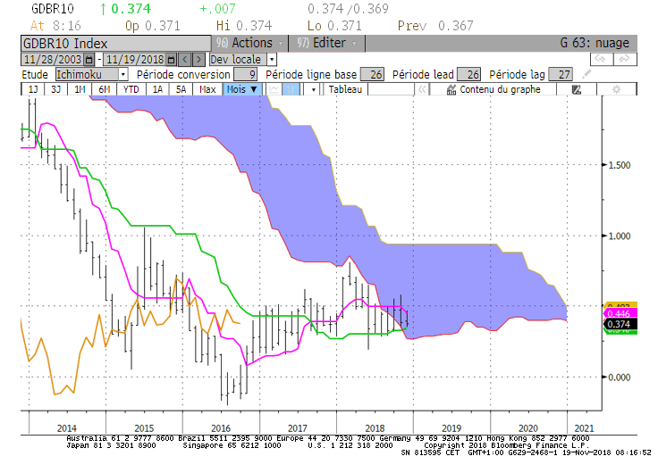
Weekly
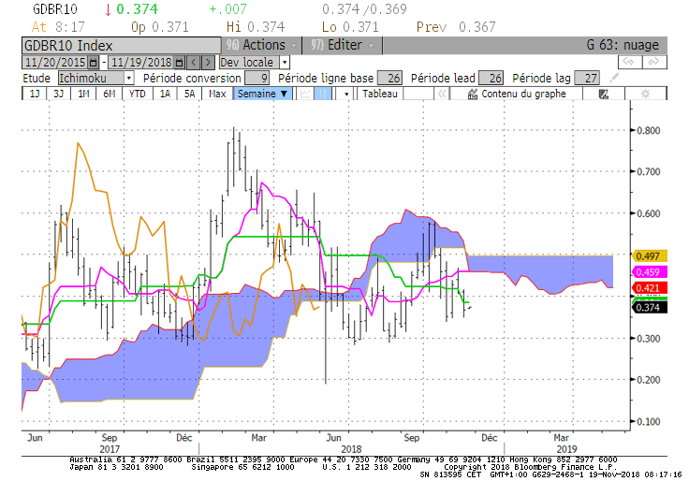
Daily
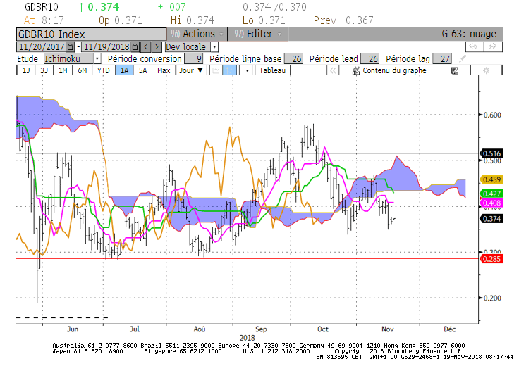

M : TS et KS de long terme ont bougé en novembre pour se rapprocher. Elles se situent respectivement sur 0.44 et 0.34. Ces points pourront servir de support ou de résistance mais les anciens plats de 0.50 et de 0.30 seront plus appropriés.
Le taux évolue dans son nuage qui représente une large zone d’équilibre de longue période. Ses bornes seront pour le mois sur 0.26 et 0.94.

W : Le taux et la LS sont sous leur nuage respectif. Cette observation avantage le contexte baissier du 10 ans sur le moyen terme mais le développement horizontal du nuage futur lui favorise pour le moment la consolidation au sein d’une large zone comprise entre 0.19 et 0.80.
Dans ce contexte, la cassure du nuage par le taux, soutenue par la rupture de 0.38, nuage de la LS, favoriseront la poursuite de la baisse en direction des supports de 0.30 puis de 0.19. Cette vue sera conditionnée par un maintien du 10 ans sous 0.38 en clôture hebdomadaire.

D : La baisse sera avantagée sur le court terme tant que le 10 ans se maintiendra sous 0.38 (en clôture). Mais pour retrouver une tendance favorable à une poursuite de la baisse, le marché devra s’établir sous le bas récent de 0.33. Sans ce dépassement, pas de tendance mais de la volatilité.
Sur cette unité de temps, la résistance est concrétisée par un plat de nuage sur 0.43.

HEBDOMADAIRE : Baissier sur le court terme en maintien du taux sous 0.38. Le support de 0.33 devra être franchi pour que le marché retrouve du potentiel à la baisse avec pour cible 0.30 et en rupture 0.19.

10 ans USA
Monthly
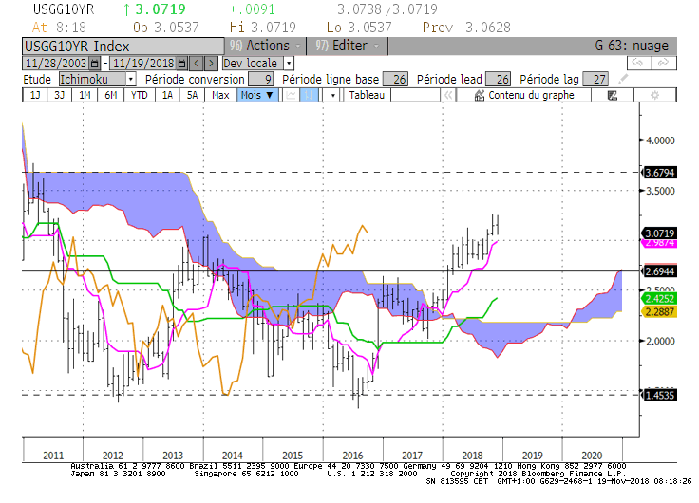
Weekly
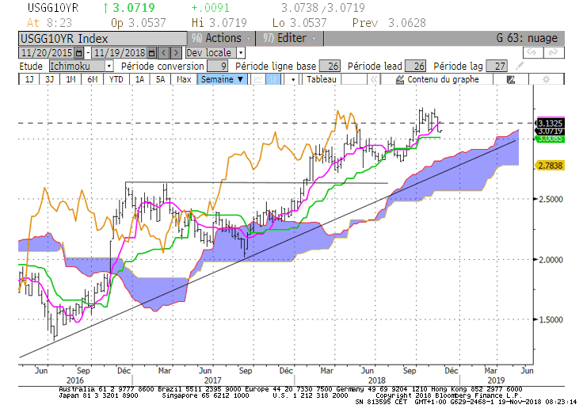
Daily
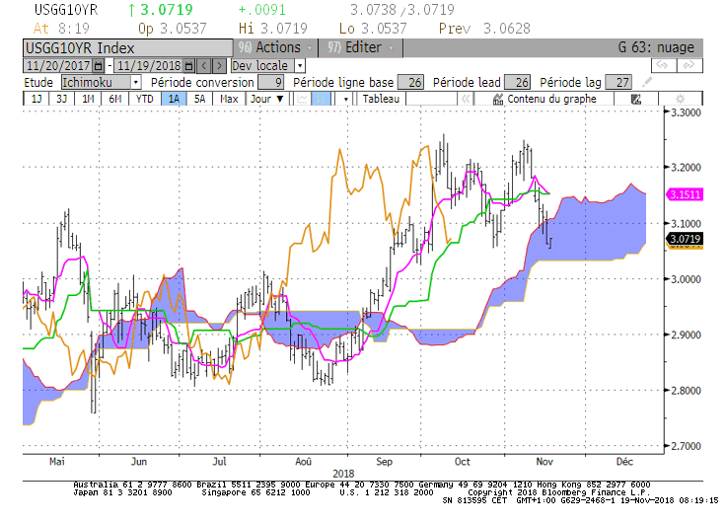

M : Le contexte est haussier sur le long terme. La TS sur 2.98 sera le premier obstacle rencontré une correction du marché.
Pas de remise en cause de cet environnement tant que le taux se maintiendra au-dessus de 2.69, support matérialisé par le plat de nuage de la LS.

W : Après avoir touché pour la seconde fois la résistance de 3.26, le 10 ans US est reparti à la baisse.
Ce mouvement reste inscrit dans un environnement haussier de moyen terme où taux et LS évoluent au-dessus d’un nuage qui progresse.
La KS s’est aplatie sur 3.00. Entre 2.75 et 3.26 elle servira de force de rappel et attirera le marché.
Elle joue actuellement un rôle de support. Sa cassure la transformera en résistance et orientera le taux sur 2.81, borne haute de son nuage.

D : Le 10 ans US est revenu dans son nuage dont la borne basse est matérialisée par un plat à 3.03. Ce point servira de support en rupture du bas récent de 3.05.
La KS s’est aplatie sur 3.15. Elle sert aujourd’hui de résistance. Un maintien du marché sous 3.15 favorisera le test de la borne basse du nuage de 3.03.
Quoi qu’il en soit, les nombreux plats de cette unité de temps et l’évolution du nuage futur avantage la consolidation du taux. Ils limitent actuellement les mouvements de hausse ou de baisse.

HEBDOMADAIRE : La probabilité de voir le taux revenir sur les bas récents de 3.05 sera importante tant que la résistance de 3.15 ne sera pas dépassée.
Entre 3.26 et 3.05 la consolidation sera privilégiée.

